* Diseño de salida

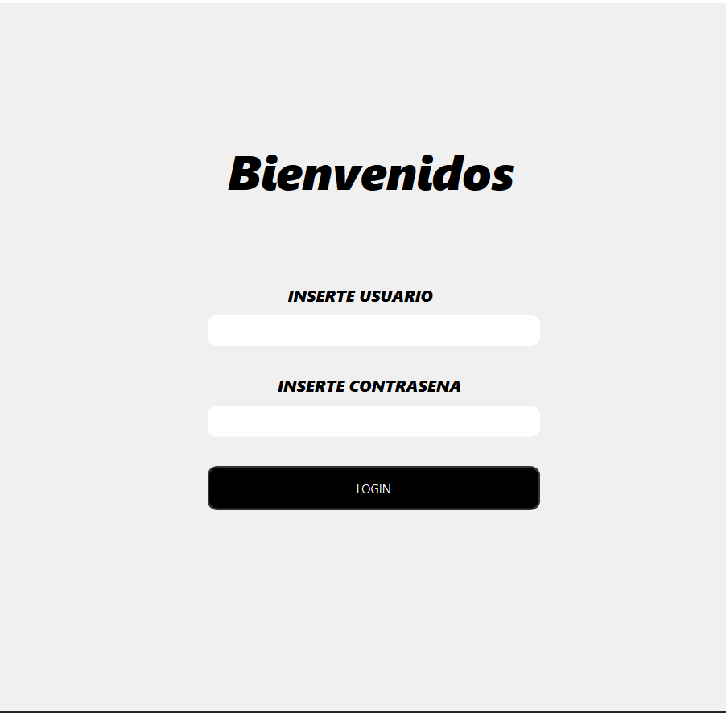

Primero se muestra un Login

Su usuario es BaseDeDatosII y la contraseña es 9GS121

Al acceder al programa se mostrar un menú en una pequeña ventana

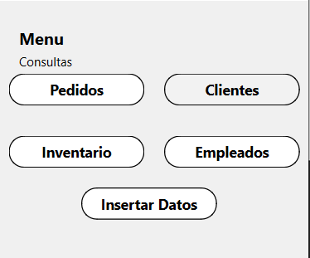

Aquí podremos escoger la opción de consulta

* Ventana de pedidos

Aquí podremos mostrar pedidos y actualizar sus estados

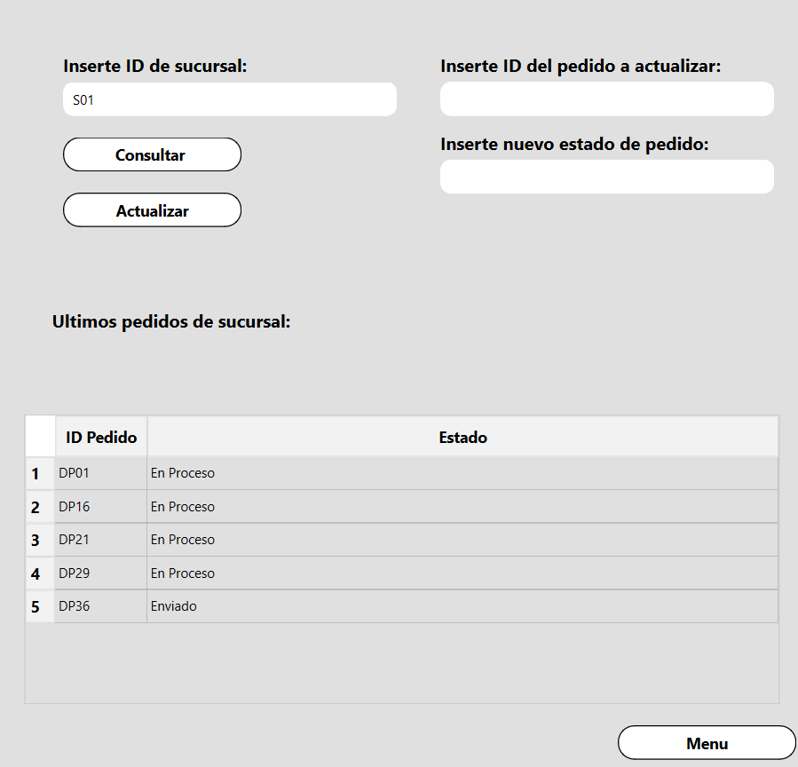

* Ventana de inventario

Aquí podemos hacer consultas de inventario

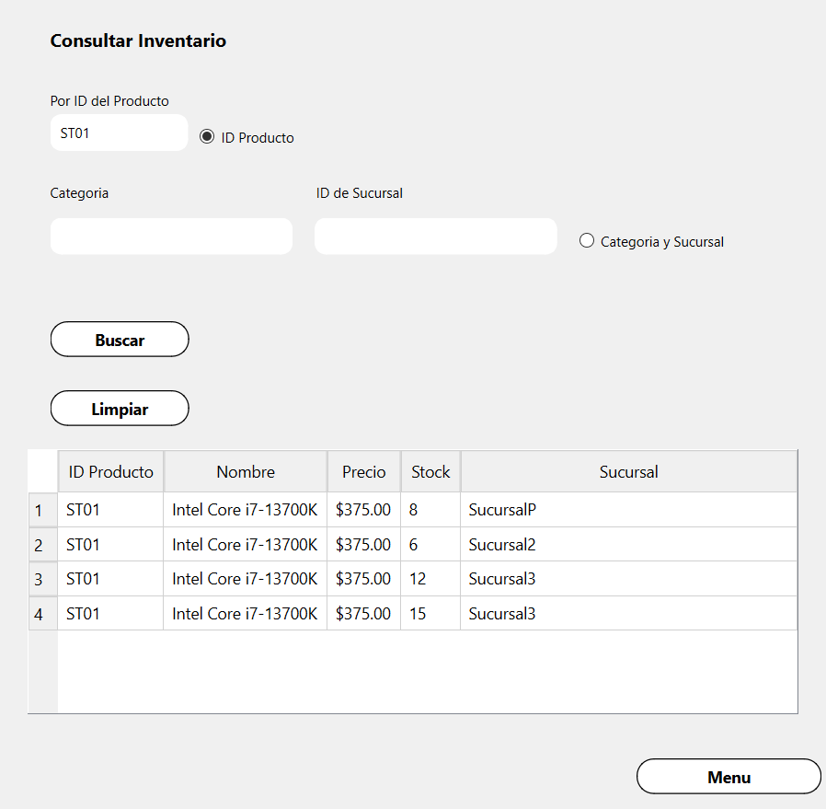

* Ventana de empleados

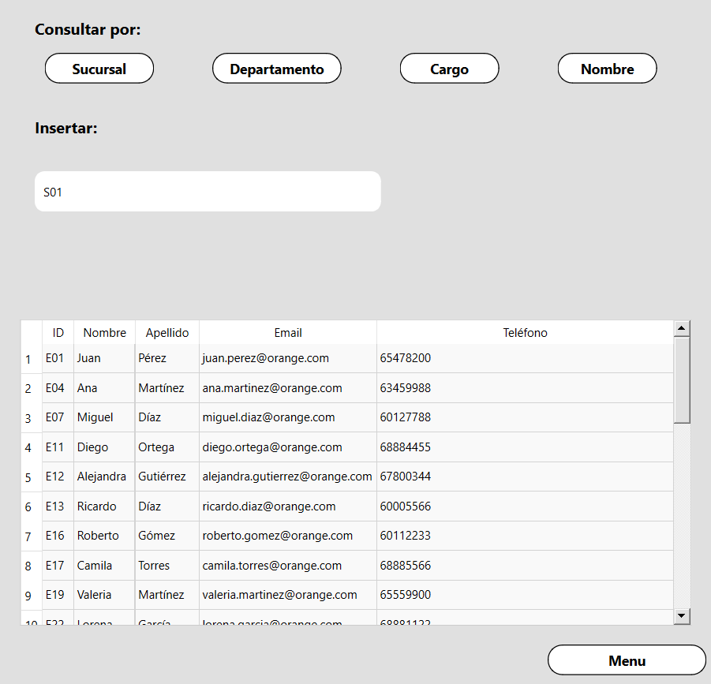

Otros métodos de salida son

Algunas consultas echas en SQL como las mostradas a continuación

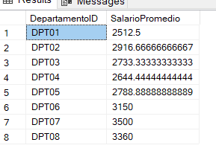

* Diseño de entrada

La opción de insertar datos nos va a permitir insertar datos en las siguientes tablas

Cada ventana va a mostrar el ultimo dato insertado

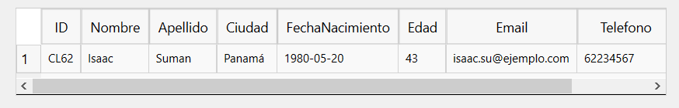

Además de permitir insertar datos en las tablas ya mencionadas

